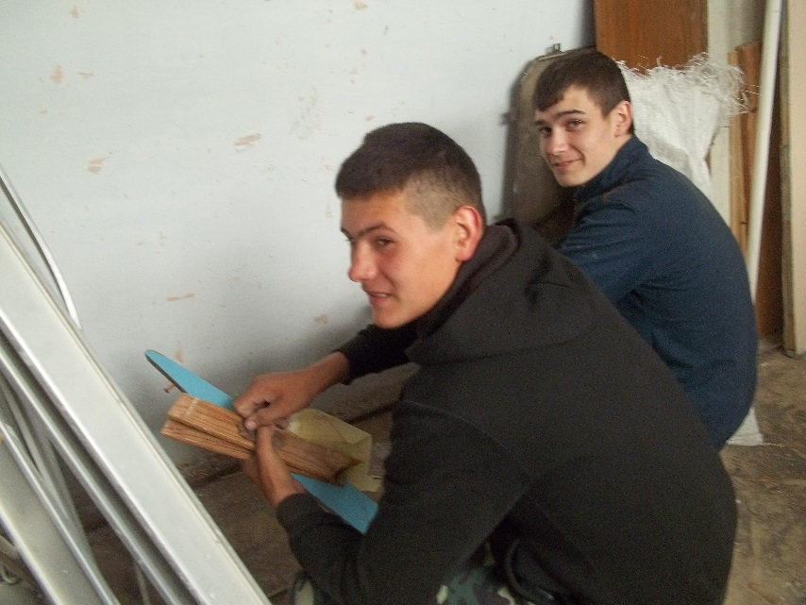

**18 июня.**

Погода в этот день не балует. Дождь льёт как из ведра. Работа нашлась в здании школы: приборка подсобных помещений, уход за комнатными цветочными растениями 3 этажа.

Максим и Влад навели порядок в киноаппаратной. Маша, Света и Ксюша обрезали старые листья у комнатных растений, подсыпали землю в горшочки, полили. Осенью эти цветы порадуют нас своей красотой.

